M5 Caspase 3 活性检测试剂盒使用说明书

产品名称 单位 货号
M5 Caspase 3 活性检测试剂盒 20T MF478-01

【储存条件】

-20ºC保存， Ac-DEVD-pNA和pNA需避光保存 。

【产品简介】

Caspase 3 活性检测试剂盒(Caspase 3 Activity Assay Kit)是采用分光光度法检测细胞或组织裂解液中caspase 3酶活性或纯化的caspase 3酶活性的试剂盒。

Caspase(Cysteine-requiring Aspartate Protease)是一个在细胞凋亡过程中起重要作用的蛋白酶家族。Caspase 3也称CPP32、Yama或apopain，有时被写作caspase-3或caspase 3，属于caspase家族的CED-3亚家族(CED-3 subfamily)，是细胞凋亡过程中的一个关键酶。Caspase 3是哺乳动物细胞中研究最多的一个caspase。Caspase 3可以剪切procaspase 3、6、7和9，并可以直接特异性剪切许多caspase底物，包括PARP(poly(ADP-ribose)polymerase)，ICAD(Inhibitor of caspase-activated deoxyribonuclease)，gelsolin和fodrin等。这些由caspase 3介导的蛋白剪切是细胞凋亡分子机制的重要组成部分。另外，caspase 3在细胞核凋亡过程中也起到了关键作用，包括染色质固缩(chromatin condensention)，DNA片段化(DNA fragmentation)等。同时caspase 3对细胞起泡(cell blebbing)也起到关键作用。
本Caspase 3 活性检测试剂盒是基于caspase 3可以催化底物Ac-DEVD-pNA(acetyl-Asp-Glu-Val-Asp p-nitroanilide)产生黄色的pNA(p-nitroaniline)，从而可以通过测定吸光度来检测caspase 3的活性。pNA在405nm附近有强吸收。

试剂盒中提供了caspase 3催化产生的黄色产物pNA，可以作为定量caspase 3酶活性的标准品。本试剂盒用酶标仪检测或容量不超过100μl的分光光度检测杯检测时，除标准曲线外可以检测20个样品。

【产品组份】

裂解液 8ml
检测缓冲液 8ml
Ac-DEVD-pNA (2mM) 200 μl
pNA (10mM) 200 μl

【实验前准备及重要注意事项】

1. 须自备可以测定A405或A400的酶标仪或容量不超过100μl的分光光度检测杯及相应分光光度计。优先考虑测定A405，如有困难可以测定A400。

2. Ac-DEVD-pNA需尽量避免反复冻融，请注意适当分装。

3. 测定蛋白浓度需Bradford蛋白浓度测定试剂盒(MF071)。建议样品用水稀释1倍后再用Bradford法测定蛋白浓度，以降低DTT对蛋白浓度测定的干扰。有文献报道少数类型的细胞凋亡检测不到caspase 3的激活

4. pNA(中文名为4-硝基苯胺)对人体有毒，操作时请特别小心，并注意有效防护以避免直接接触人体或吸入体内。pNA(10mM)在4℃、冰浴等较低温度情况下会凝固而粘在离心管管底、管壁或管盖内，可以20-25℃水浴温育片刻至全部融解后使用。

5. 本试剂盒的裂解液可以和聚合美生产的其它caspase活性检测试剂盒的裂解液通用，即本试剂盒裂解液制备的蛋白样品可以用于聚合美其它caspase活性检测试剂盒的检测。

6. 本产品仅限于专业人员的科学研究用，不得用于临床诊断或治疗，不得用于食品或药品，不得存放于普通住宅内。

7. 为了您的安全和健康，请穿实验服并戴一次性手套操作。

【操作步骤】

1. 准备工作：

a. 裂解液溶解后混匀并置于冰浴上备用。

b. 检测缓冲液溶解后混匀并置于冰浴上备用。

2. 测定pNA标准曲线：

a. 标准品稀释液的配制：按照每0.9ml检测缓冲液加入0.1ml裂解液的比例配制适量的标准品稀释液。

b. 把试剂盒提供的pNA (10mM)用标准品稀释液稀释为0、10、20、50、100和200μM，作为标准品。

c. 每个浓度取100μl用酶标仪进行检测，或取适当量用容量不超过100μl的分光光度检测杯进行检测，测定A₄₀₅。

d. 每一个标准品的A₄₀₅减去不含pNA的空白对照的A₄₀₅计算出实际的因pNA而导致的吸光度，并制作出pNA浓度相对于A₄₀₅的标准曲线。pNA标准曲线可以参考图1，在0-200μM范围内存在良好的线性关系。

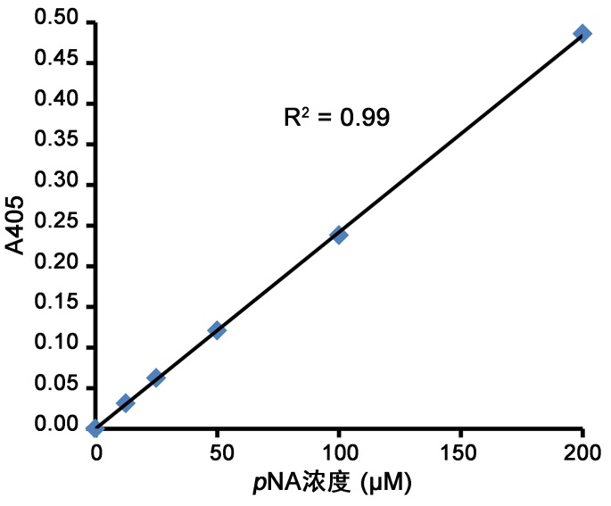
图1.pNA标准曲线。实测数据可能因实验条件、检测仪器等的不同而存在差异，图中数据仅供参考。

3. 样品的收集：

a. 对于悬浮细胞：把没有诱导凋亡的对照样品和诱导凋亡的样品，600g 4℃离心5分钟收集细胞，小心吸除上清，同时确保尽量没有细胞被吸除，PBS洗涤一次。同前吸尽上清后，按照每200万细胞加入100微升裂解液的比例加入裂解液，重悬沉淀，冰浴裂解15分钟。下转步骤3d。

b. 对于贴壁细胞：吸取细胞培养液，备用。用胰酶消化贴壁细胞，并收集至备用的细胞培养液中。600g 4℃离心5分钟收集细胞，小心吸除上清，同时确保尽量没有细胞被吸除，PBS洗涤一次。同前吸尽上清后，按照每200万细胞加入100微升裂解液的比例加入裂解液，重悬沉淀，冰浴裂解15分钟。下转步骤3d。

c. 对于组织样品：按照每3-10mg组织加入100微升裂解液的比例加入裂解液，在冰浴上用玻璃匀浆器匀浆。然后把匀浆液转移到1.5ml离心管中，冰浴再裂解5分钟。

d. 4℃ 16,000-20,000g离心10-15分钟。

e. 把上清转移到冰浴预冷的离心管中。

f. 立即测定caspase 3的酶活性或-70℃保存样品。同时可以取少量样品用Bradford法测定蛋白浓度，尽量使蛋白浓度达到1-3mg/ml，相当于每10微升待测样品中至少含有10-30μg蛋白。如果细胞较小，可以适当增加细胞的用量。

4. Caspase 3酶活性的检测：

a. 取出适量的Ac-DEVD-pNA (2mM)，置于冰浴上备用。

b. 如下设置反应体系：

空白对照 样品
检测缓冲液 40μl 40μl
待测样品 0μl 50μl
裂解液 50μl 0μl
Ac-DEVD-pNA (2mM) 10μl 10μl
总体积 100μl 100μl
注意：在设置反应体系时先加检测缓冲液，再加待测样品，适当混匀，注意避免在混匀时产生气泡。随后再加入10μl Ac-DEVD-pNA (2mM)。

c. 加入Ac-DEVD-pNA (2mM)后混匀，注意避免在混匀时产生气泡。37℃孵育60-120分钟。发现颜色变化比较明显时即可测定A₄₀₅。如果颜色变化不明显，可以适当延长孵育时间，甚至可以孵育过夜。

d. 样品的A₄₀₅扣除空白对照的A₄₀₅，即为样品中caspase 3催化产生的pNA产生的吸光度。通过同步骤1中获得的标准曲线的对比就可以计算出样品中催化产生了多少量的pNA。

e. 参考Chemicon公司的caspase 3酶活力单位的定义：One unit is the amount of enzyme that will cleave 1.0nmol of the colorimetric substrate Ac-DEVD-pNA per hour at 37℃ under saturated substrate concentrations。即一个酶活力单位定义为当底物饱和时，在37℃一个小时内可以剪切1nmol Ac-DEVD-pNA产生1nmol pNA的caspase 3的酶量。这样就可以计算出样品中含有多少个酶活力单位的caspase 3。说明：在本试剂盒的检测体系中，底物的起始浓度为 0.2mM，此时底物是饱和的，对于许多样品而言在37℃孵育2个小时以内底物都是饱和的；对于样品中caspase 3酶活力特别高的情况，须用裂解液适当稀释样品后再进行测定。

f. 用Bradford法检测待测样品中的蛋白浓度(由于裂解液中含有较高浓度的DTT，不适合采用BCA法进行蛋白浓度测定)。这样就可以计算出一个样品单位重量蛋白中所含的caspase 3的酶活力单位。

【常见问题】

1.测定出的A₄₀₅过低：

A. 样品中蛋白含量太低，裂解样品时需设法使样品中的蛋白浓度至少达到1-3mg/ml。

B. 样品中激活的caspase水平很低。首先确认凋亡现象是否明显，如果凋亡比较明显并且确认该caspase是可以被激活的，可以适当调节诱导细胞凋亡的时间，希望能找到一个caspase激活比较强的时间点，这样就可以检测出该caspase的激活。可以作一时间曲线，例如诱导凋亡0、2、4、8、16和24小时，或0、1、2、4、8和16小时，或0、1、2、4、6和8小时等。具体的诱导凋亡时间需根据具体情况而定。

2. 测定出的A₄₀₅过高或者样品量不足：

测定出来的A₄₀₅读数过高时，可以参考下表的反应体系适当减少样品的用量；样品量不足时也可以参考下表减少样品的用量。

空白对照 样品
检测缓冲液 40μl 40μl
待测样品 0μl xμl
裂解液 50μl (50-x)μl
Ac-DEVD-pNA (2mM) 10μl 10μl
总体积 100μl 100μl

说明：其中x不超过50，其余检测方法同上面的使用说明所述。

【备注】
本产品仅供科研使用。在确认产品质量出现问题时，本公司承诺为客户免费更换等量的质量合格产品。

